**目录**

**1 需求分析 1**

**2 系统设计 1**

**3 系统实现 1**

**4 系统测试 6**

**5 系统总结 7**

# 1 需求分析

设计一个商品信息增加页面，实现“商品货号”、“条形码”、“商品中文名”的增加，“产地”、“计量单位”、“一级目录”，“二级目录”的选择等功能，具体要求如下：

## 1.1商品信息

当程序运行时，显示“商品信息”的页面，有基本信息和其他信息，提示用户依次输入商品货号，条形码，商品中文名，当商品货号，条形码，商品中文名为空时，显示提示信息不能为空，请重新输入”；

**1.2录入数据库**

将商品货号，条形码，商品中文名的信息存于数据库

**1.3读取数据库**

产地，计量单位和一级目录的信息存于数据库，特别的是二级目录与一级目录的级联关系。

# **2 系统设计**

**2.1商品信息增加**

将商品货号，条形码，商品中文名称的数据录入数据库。

**2.2选择性目录**

产地，计量单位和一级目录的数据都来自于数据库。

**2.3级联目录**

读取一级目录后Ajax读取二级目录信息。

**3 系统实现**

**3.1 项目结构**

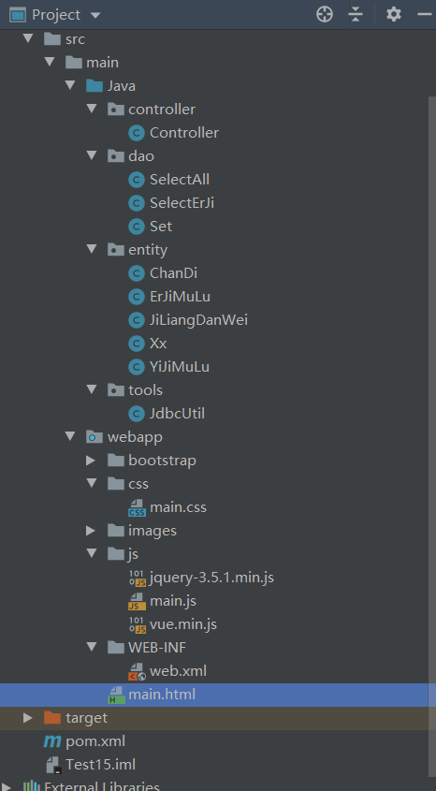

## 3.2 配置文件

### 3.2.1 jdbc.properties文件

该配置文件主要是以文件形式保存数据库的驱动类名称，连接数据库的URL地址，访问数据库，程序运行时会读取该文件相关信息，避免硬编码，当相关信息发生变化时，只需修改配置文件而不用修改源代码，增加程序的可扩展型。

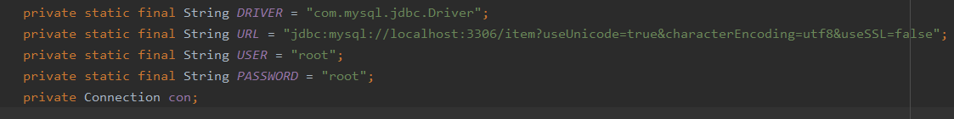

### 3.2.2 pom.xml文件

描述该文件作用，并对里面的配置进行解释

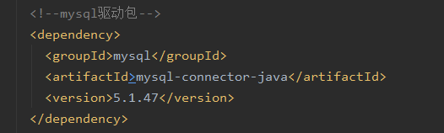

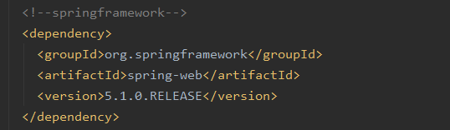

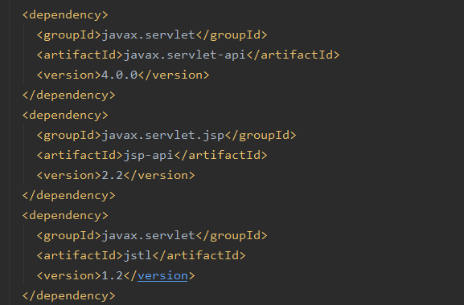

## 3.3 entity类Xx.java(商品信息)

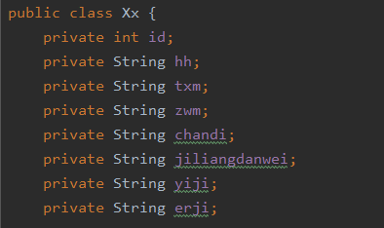

## 3.4 DAO类Set.java

商品货号，条形码，商品中文名称的接口

## 20201218175335

**3.5 DAO类SelectErJi.java**

二级目录的级联选择，根据id和一级目录可以确定二级目录的内容

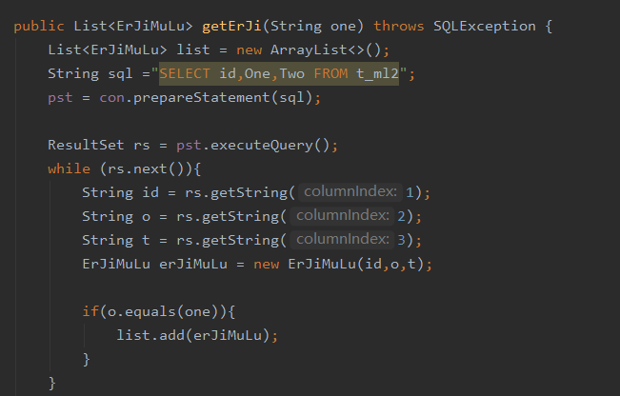

**3.6 DAO类Select.java**

选择框产地，计量单位，一级目录的接口

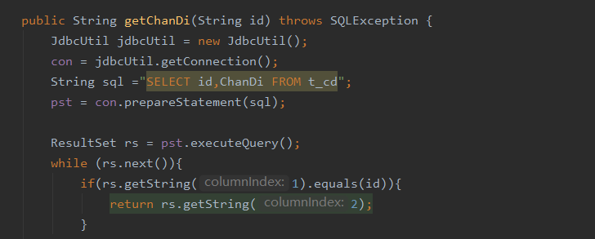

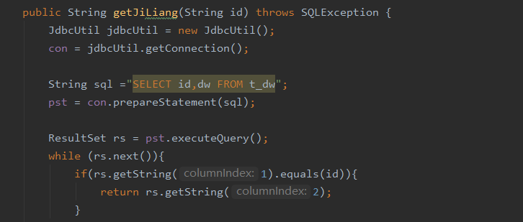

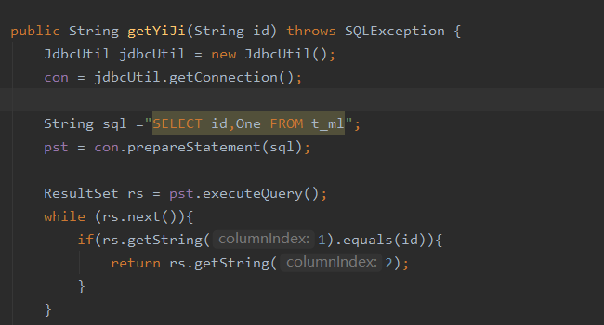

# **4 系统测试**

**4.商品信息页面**

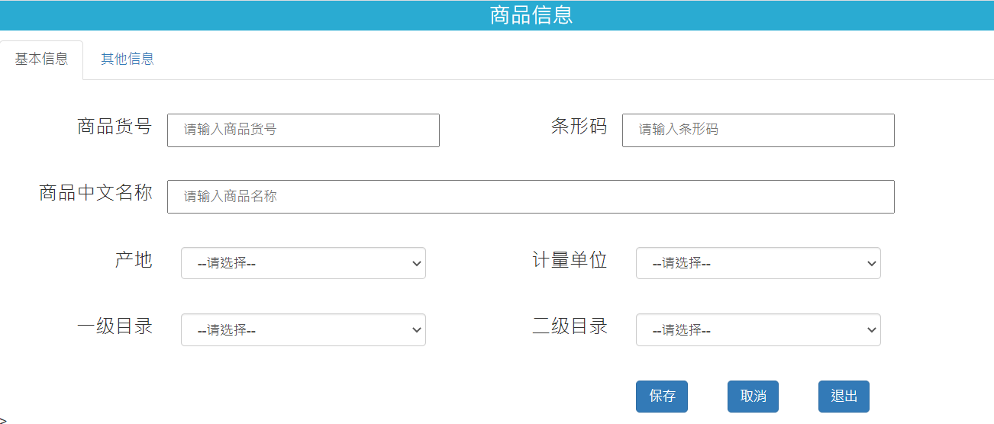

**4.2连接数据库获取信息并写入信息**

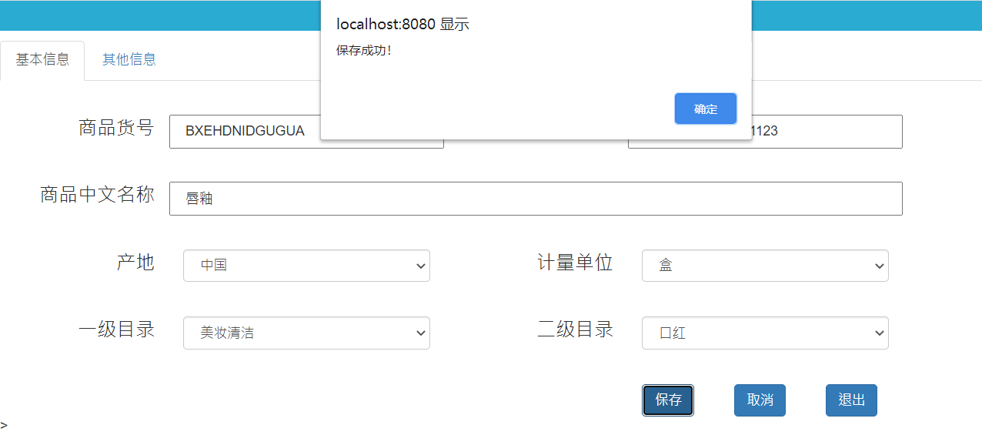

**4.3商品信息录入数据库**

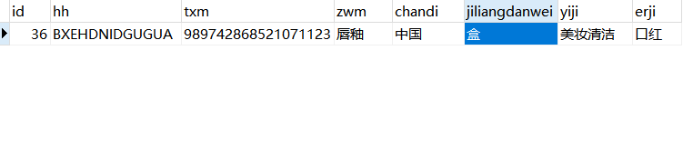

# **5 系统总结**

主要问题是bootstrap框架，利用Ajax获取数据库信息和formvalidation表单校验框架。不足：没有解决表单校验。在这次课题中，深刻了解了本学期的web创建的知识点，更加清除前端和后端的区别，在实践中获取知识。课程建议是希望在教学中能有更多上机实践，能有更多时间交流，解答疑惑。